이름 |  | 학번
깃허브 링크

- 알고리즘 1번 | 1.0.2 Main Layer PPO
  - 모델별 적용 결과
모델명 | Makespan  (DD:HH:MM:SS) | 계산 시간  (DD:HH:MM:SS) | Validator 적용 결과  (Pass or Fail)
01 (Honeycomb) | 00:00:42:57 | 00:00:00:07 | PASS
02 (Spiral) | 00:01:28:31 | 00:00:00:12 | PASS
03 (Triangular truss) | 00:01:07:50 | 00:00:00:05 | PASS
04 (Motor inner) | 00:20:06:15 | 00:00:01:07 | PASS
05 (Twisted shell) | 05:01:23:21 | 00:00:08:35 | PASS
06 (Angle frame) | 00:02:40:19 | 00:00:00:23 | PASS

  - Validator 적용 결과 캡쳐 화면
    - 01
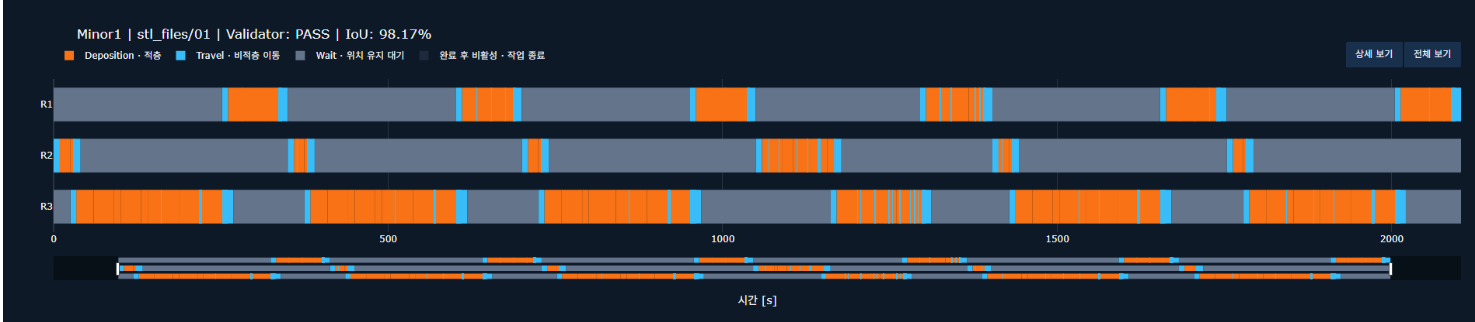
    - 02
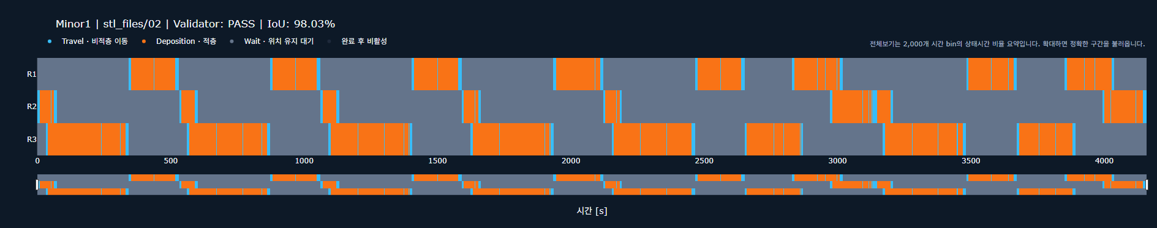
    - 03
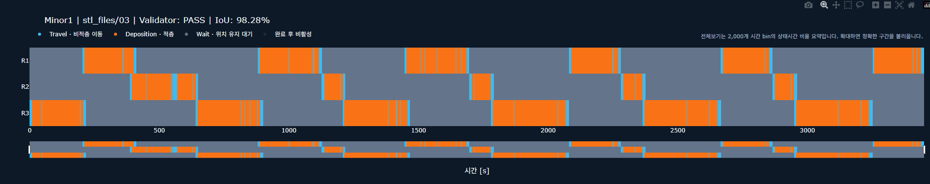
    - 04
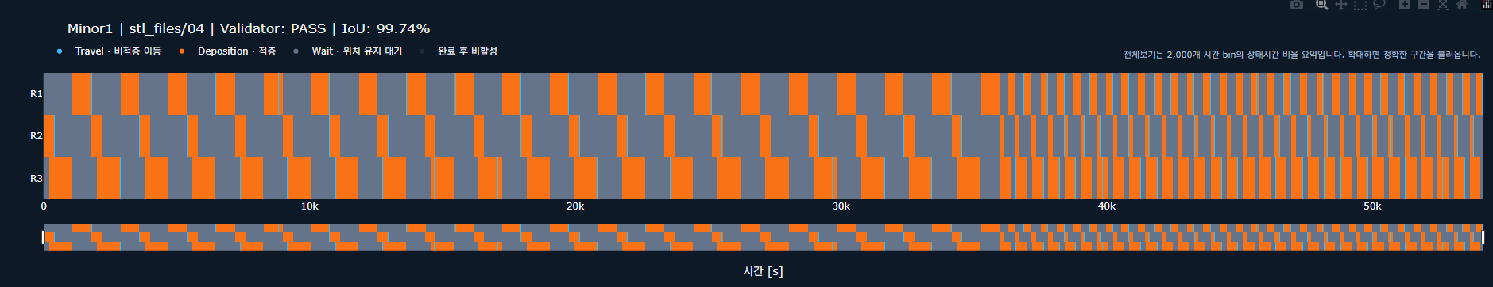
    - 05
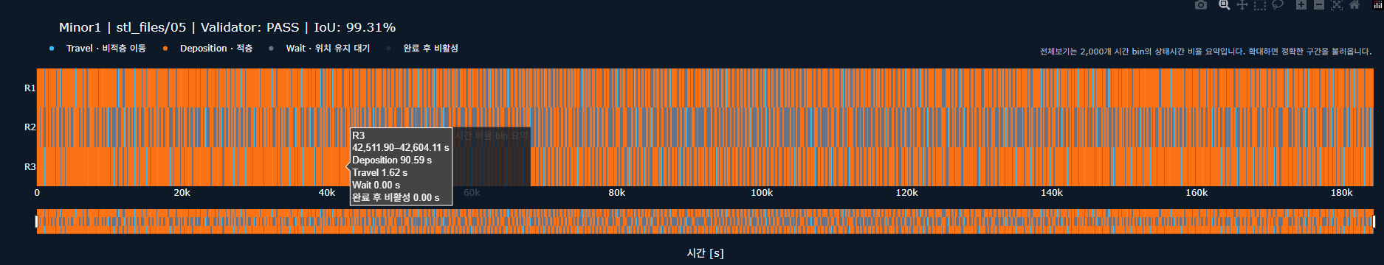
    - 06
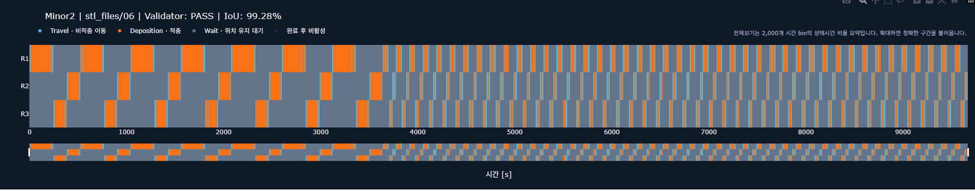
- 수도코드
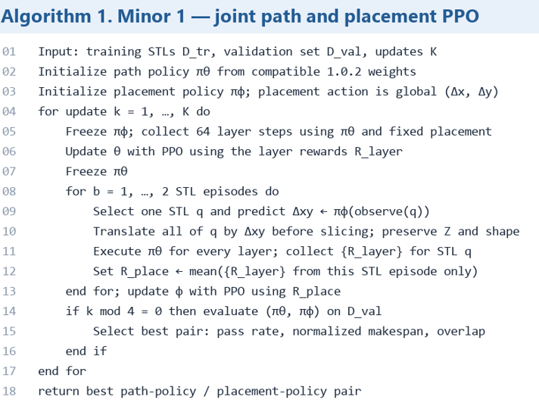

  - ㄴ이 알고리즘을 이 문제에 적용한 이유

  - 알고리즘에 대한 세부 설명(특징, 장단점 등)

  - 기타

  - Parameters
파라미터 | 현재 설정 | 의미
학습 업데이트 | - / -회 | 요청 횟수 / 완료 횟수
학습 타임스텝 | 1024 / 1024 | 완료 / 요청
n_steps | 64 | PPO rollout 단계 수
batch_size | 32 | 미니배치 크기
learning_rate | 0.0003 | 학습률
gamma | 0.99 | 할인율
gae_lambda | 0.95 | GAE 람다
seed | 42 | 재현용 시드
device | cuda | 정책 네트워크 계산 장치
early_stopping | - | 조기 종료 설정
eval_every_updates | 4 | 평가 주기
eval_episodes | 1 | 평가 STL별 반복 횟수
geometry_device | cpu | 기하·Validator 계산 장치
training STL | 6 | 학습 입력 STL 개수
validation STL | 0 | 학습 중 평가 STL 개수
placement_enabled | False | 전역 XY placement PPO 사용 여부
reward_formula | - | 학습 보상식 ID
best_step | 256 | 최고 검증 점수 체크포인트 단계
best_model | best_model.zip | 실행 시 불러오는 모델
training_status | completed | 학습 기록 상태

- 알고리즘 2번

